Phần 2. YÊU CẦU VỀ KỸ THUẬT

Chương V. YÊU CẦU VỀ KỸ THUẬT

Mục 1. Yêu cầu về kỹ thuật
Yêu cầu về kỹ thuật bao gồm yêu cầu kỹ thuật (mang tính kỹ thuật thuần túy) và các yêu cầu khác liên quan đến việc cung cấp hàng hóa (trừ giá). Yêu cầu về kỹ thuật phải được nêu đầy đủ, rõ ràng và cụ thể để làm cơ sở cho nhà thầu lập E-HSDT.
Trong yêu cầu về kỹ thuật không được đưa ra các điều kiện nhằm hạn chế sự tham gia của nhà thầu hoặc nhằm tạo lợi thế cho một hoặc một số nhà thầu gây ra sự cạnh tranh không bình đẳng, đồng thời cũng không đưa ra các yêu cầu quá cao dẫn đến làm tăng giá dự thầu hoặc làm hạn chế sự tham gia của các nhà thầu, không được nêu yêu cầu về tên, ký mã hiệu, nhãn hiệu cụ thể của hàng hóa.
Trường hợp không thể mô tả chi tiết hàng hóa theo đặc tính kỹ thuật, tính năng sử dụng, thiết kế công nghệ, tiêu chuẩn công nghệ thì được nêu nhãn hiệu, catalô của một sản phẩm cụ thể để tham khảo, minh họa cho yêu cầu về kỹ thuật của hàng hóa nhưng phải ghi kèm theo cụm từ “hoặc tương đương” sau nhãn hiệu, catalô đồng thời phải quy định rõ nội hàm tương đương với hàng hóa đó về đặc tính kỹ thuật, tính năng sử dụng, thiết kế công nghệ, tiêu chuẩn công nghệ và các nội dung khác (nếu có) để tạo thuận lợi cho nhà thầu trong quá trình chuẩn bị E-HSDT mà không được quy định tương đương về xuất xứ.
Yêu cầu về kỹ thuật bao gồm các nội dung cơ bản như sau:
1.1. Giới thiệu chung về dự án/dự toán mua sắm, gói thầu
- Tên gói thầu: Quà tặng đoàn viên nhân ngày Quốc tế Lao động 1/5
- Tên dự toán: Quà tặng đoàn viên nhân ngày Quốc tế Lao động 1/5.
- Tên chủ đầu tư: CÔNG ĐOÀN CƠ SỞ CÔNG TY TNHH PRECISION TECHNOLOGY COMPONENT FULIAN
- Nguồn vốn: Quỹ công đoàn
- Địa điểm thực hiện: CÔNG ĐOÀN CƠ SỞ CÔNG TY TNHH PRECISION TECHNOLOGY COMPONENT FULIAN. Địa chỉ: Lô CN1, Khu Công nghiệp Quang Châu, Phường Nếnh, Tỉnh Bắc Ninh, Việt Nam.
- Loại hợp đồng: Trọn gói
- Thời gian thực hiện: 07 ngày
- Hình thức lựa chọn nhà thầu: Chào hàng cạnh tranh, trong nước không sơ tuyển, qua mạng.
- Phương thức đấu thầu: Một giai đoạn, một túi hồ sơ

1.2. Yêu cầu về kỹ thuật
STT | Danh mục hàng hóa | Thông số kỹ thuật
1 | QUÀ TẶNG ĐOÀN VIÊN NHÂN NGÀY QUỐC TẾ LAO ĐỘNG 1/5 | CHĂN HÈ  1. THÔNG SỐ CHẤT LIỆU  Kích thước: 1,6mx2m  Trọng lượng: 1,7 kg  Thành phần ruột chăn: 100% sợi Polyester  Vỏ chăn: Polyester 150D hoặc tương đương – dệt Waffle (tổ ong) hoặc tương đương  Màu sắc: 1 mặt kem – 1 mặt xanh dương hoặc 1 mặt kem – 1 mặt xanh lá  - Chất liệu ruột chăn: Bông polyester  • Polyester (100%): Độ bền cao, đàn hồi tốt, giữ nhiệt nhưng vẫn nhẹ. Có khả năng chống các hóa chất khác nhay, axit và kiềm không thể ảnh hưởng đến chất lượng ruột chăn, đồng thời nấm mốc và côn trùng không thể tồn tại được trong ruột chăn.  - Chất liệu vỏ chăn: Polyester 150D hoặc tương đương  • 150D thể hiện độ mảnh sợi (Denier), cho vải chắc, bền, không xù.  • Mềm mại, chống ẩm mốc, ít phai màu.  → Phù hợp cho sản phẩm dùng hàng ngày.  - Kỹ thuật dệt Waffle (Dệt tổ ong) hoặc tương đương  • Cấu trúc gồm các ô vuông nổi – lõm xen kẽ.  • Thoáng khí, hút ẩm nhanh, ít nhăn, sang trọng.  → Tạo cảm giác êm thoáng và tăng độ bền cho chăn.  2. MÔ TẢ CHI TIẾT MAY VÀ THÔNG SỐ PHỤ KIỆN  Chăn được may theo phương pháp cắt vải theo kích thước hoàn thiện + chừa đường may 1,0 – 1,2 cm. Lớp bông lõi chăn được trải đều toàn bộ mặt chăn, độ dày ổn định theo thiết kế sau đó ghim cố định lõi theo kiểu ghim nút, tạo các điểm nút tròn (tack point) để giữ bông không dịch chuyển, Khoảng 30–40 cm / điểm nút, bố trí đều theo dạng caro, May tạo độ lõm 0.5 – 1.0 cm.  Trên chăn có thêu dòng chữ “Life home”  - Mũi May  • May ghép vỏ: 3.0–3.5 mm  • May mí biên: 2.5–3.0 mm  • May ghim nút tạo lõm: 2.0–2.5 mm  - Phương Pháp May  • May ghép 3 cạnh, chừa 1 cạnh để nhét bông  • May mí biên 0.5–0.8 cm để tạo form chắc  - Phụ kiện - Chỉ may  • Chỉ Polyester 100% - T60 hoặc tương đương  • Độ bền cao, ít xù, phù hợp may vỏ chăn 150D hoặc tương đương  3. TÚI ĐỰNG  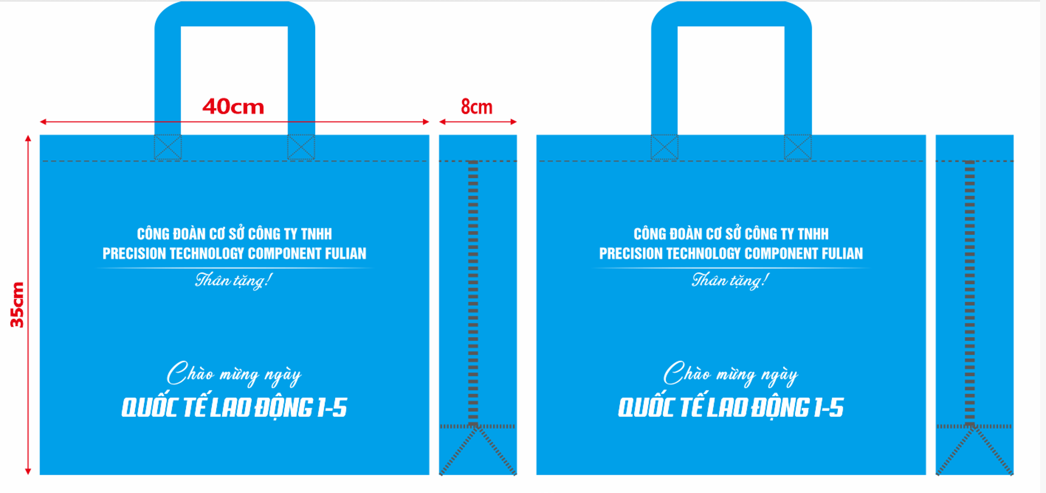  Quy cách đóng gói và bao bì:  - Bảo quản nội phẩm: Chăn được đóng gói trong túi PE chuyên dụng, thực hiện hút chân không và hàn kín miệng túi. Quy trình này giúp tối ưu hóa diện tích, đồng thời đảm bảo sản phẩm tuyệt đối cách ẩm, chống bụi bẩn và nấm mốc.  - Bao bì ngoài: Sản phẩm được đựng trong túi vải không dệt cao cấp, định lượng 80gr, thiết kế dạng hộp vuông vắn và sang trọng.  - Chi tiết thiết kế: Túi trang bị hệ thống cúc bấm chắc chắn tại miệng túi và quai xách chịu lực ở thân túi.  - Thông tin nhận diện: Bề mặt túi in sắc nét thông tin nhận diện thương hiệu của Chủ đầu tư cùng nội dung kỷ niệm ngày Quốc tế Lao động 1/5, tạo giá trị lưu niệm và tính thẩm mỹ cao.
  STT | Chỉ tiêu |  | Phương pháp thử | Chỉ số yêu cầu (sai số ± 01)
  1 | pH | Vải màu xanh | TCVN 7422:2007 hoặc tương đương | 6,8
  1 | pH | Vải màu trắng | TCVN 7422:2007 hoặc tương đương | 6,9
  1 | pH | Lớp bông | TCVN 7422:2007 hoặc tương đương | 7,0
  2 | Hàm lượng Formaldehyt (mg/kg) | Vải màu xanh | TCVN 7421-1:2013 hoặc tương đương | K.p.h
   |  |  |  | K.p.h
  2 | Hàm lượng Formaldehyt (mg/kg) | Vải màu trắng | TCVN 7421-1:2013 hoặc tương đương | K.p.h
   |  |  |  | K.p.h
  2 | Hàm lượng Formaldehyt (mg/kg) | Lớp bông | TCVN 7421-1:2013 hoặc tương đương | K.p.h
  3 | Các amin thơm giải phóng từ chất màu azo (mg/kg) | Vải màu xanh | TCVN 12512-1:2018 hoặc tương đương | K.p.h
  3 | Các amin thơm giải phóng từ chất màu azo (mg/kg) | Vải màu trắng | TCVN 12512-1:2018 hoặc tương đương | K.p.h
  3 | Các amin thơm giải phóng từ chất màu azo (mg/kg) | Lớp bông | TCVN 12512-1:2018 hoặc tương đương | K.p.h
   | 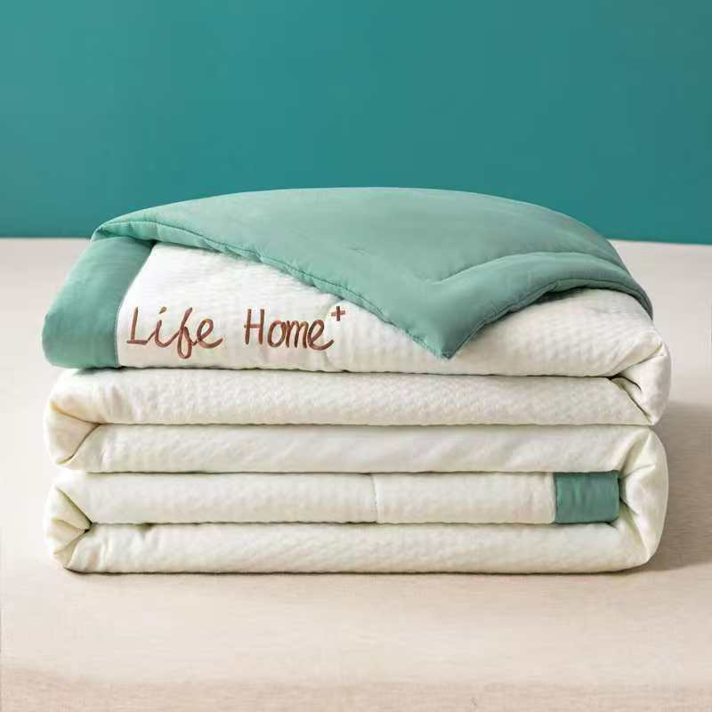

1.3. Các yêu cầu khác
- Số lượng phát từng ca với các nhà máy và ngày phát quà Chủ đầu tư thống nhất và gửi lại Nhà thầu 02 ngày trước khi giao hàng.
- Nhà thầu bố trí 10 nhân sự của nhà thầu để hỗ trợ điều tiết và phát quà tận tay cho công nhân viên theo hướng dẫn của Chủ đầu tư. Phát trong buổi sáng và không quá 11h.
- Tại mỗi điểm nhà thầu giao hàng đến từng tổ công đoàn trực thuộc của Chủ đầu tư theo địa điểm từng xưởng mà chủ đầu tư chỉ định. Mỗi xưởng yêu cầu có 1-2 xe vào giao hàng tùy vào lượng hàng hóa mỗi xưởng, nhân viên giao hàng phải chuẩn bị đầu đủ vật tư an toàn cần thiết như bình cứu hỏa trên xe chở hàng, áo bảo hộ, đeo khẩu trang, đảm bảo không có nồng độ cồn khi tham gia phát quà. Nhân sự tham gia phát quà phải có đầy đủ CCCD, chứng nhận đã đi học khóa an toàn lao động khi ra vào khu công nghiệp, giấy khám sức khỏe không mắc bệnh truyền nhiễm, có hợp đồng thuê khoán, giấy giới thiệu của công ty, số điện thoại, họ tên và chức vụ…
- Yêu cầu nhà thầu phải kiểm tra hàng trước khi giao để đảm bảo hàng hóa không bị thiếu, lỗi, hỏng…
- Nhà thầu phải có cam kết có nhân sự sẵn sàng thực hiện các dịch vụ bảo hành hoặc dịch vụ sau bán hàng sau không quá 03 ngày kể từ khi nhận được yêu cầu của Chủ đầu tư.
- Yêu cầu về tài liệu, giấy tờ: Nhà thầu phải có Cam kết hàng hóa có giấy tờ đầy đủ, giấy tờ hợp lệ chứng minh xuất xứ, CO, CQ , tờ khai hải quan nếu là hàng nhập khẩu (đối với hàng nhập khẩu); Giấy chứng nhận xuất xưởng với hàng trong nước. Giấy chứng nhận chất lượng hàng hóa, Giấy chứng nhận kiểm định an toàn của cơ quan chức năng (nếu có). Cam kết cung cấp các chứng chỉ liên quan đến sản phẩm. Các giấy tờ này được cung cấp cho Chủ đầu tư khi bàn giao hàng hóa.
- Yêu cầu về các nội dung đối chiếu tài liệu:
+ Nhà thầu đáp ứng các chỉ tiêu kỹ thuật của yêu cầu báo giá, có giá chào hàng thấp nhất (được đánh giá xếp vị trí số 01) được đề xuất mời tham gia đối chiếu tài liệu trước khi ký hợp đồng;
+ Địa điểm đối chiếu tài liệu: CÔNG ĐOÀN CƠ SỞ CÔNG TY TNHH PRECISION TECHNOLOGY COMPONENT FULIAN; Địa chỉ: Lô CN1, Khu Công nghiệp Quang Châu, Phường Nếnh, Tỉnh Bắc Ninh, Việt Nam.
+ Nội dung đối chiếu tài liệu: Kiểm tra các chứng từ đã nộp trên hệ thống, thống nhất về các nội dung chi tiết liên quan đến quá trình thực hiện hợp đồng.
- Trong quá trình đối chiếu tài liệu, Nhà thầu phải cung cấp hàng hóa đối chiếu chứng minh chất lượng sản phẩm thực tế đáp ứng đúng với yêu cầu kỹ thuật và các giấy tờ theo các cam kết đã tuyên bố trong hồ sơ chào hàng.
- Đánh giá đối với hàng hóa đối chiếu: Hàng hóa đối chiếu được đánh giá ”đáp ứng/ Đạt” và Nhà thầu được lựa chọn trúng thầu nếu đáp ứng được tất cả các tiêu chí sau:
+ Đầy đủ các tiêu chí về yêu cầu kỹ thuật của yêu cầu báo giá;
+ Đúng như thông số chào hàng của Nhà thầu;
+ Hàng mẫu phải đảm bảo yếu tố thẩm mỹ (Màu sắc chuẩn theo thiết kế, đúng theo mô tả hình ảnh hàng hóa đính kèm hồ sơ chào hàng);
+ Đầy đủ tài liệu, giấy tờ thủ tục như cam kết.
- Nếu quá thời hạn đối chiếu tài liệu, Nhà thầu được mời không có mặt tại địa chỉ thông báo theo thư mời; hoặc không cung cấp hàng hóa đối chiếu; hoặc hàng hóa đối chiếu không đáp ứng được một trong các tiêu chí đánh giá nêu trên thì Nhà thầu xếp vị trí 01 sẽ bị loại và Chủ đầu tư sẽ tiến hành mời Nhà thầu được đánh giá xếp vị trí số 02 để đối chiếu tài liệu và thực hiện các bước tiếp theo để lựa chọn nhà thầu trúng thầu.
- Cam kết sản phẩm đảm bảo hàng chính hãng lưu hành hợp pháp trên thị trường;
- Quy cách hàng hoá: Nhà thầu phải đề xuất ký mã hiệu/ nhãn mác (nếu có), xuất xứ cụ thể của hàng hóa và các thông số kỹ thuật chi tiết của hàng hóa dự thầu, không được phép chào từ hai nhãn hiệu cho hàng hóa yêu cầu; không được ghi cụm từ “tương đương” sau nhãn hiệu hàng hóa đã chào;
• Logo, thương hiệu được khắc in ấn thể hiện trên hàng hoá phải được sự cho phép của nhà sản xuất. Bất kỳ rắc rối liên quan đến pháp lý nhà thầu phải chịu hoàn toàn trách nhiệm và mọi chi phí liên quan đến gói thầu này;
• Chi phí chào thầu: Đã bao gồm VAT, chi phí vận chuyển, bốc dỡ, giao hàng
• Nhà thầu phải có bảng tuyên bố đáp ứng về kỹ thuật của hàng hóa chào thầu theo bảng sau:
STT | Yêu cầu kỹ thuật theo E-HSMT | Thông số kỹ thuật chào thầu | Tài liệu tham chiếu trong HSDT (Trang .... catalogue)
1 | … | … | …
Mục 2. Bản vẽ: Không yêu cầu
Mục 3. Kiểm tra và thử nghiệm
Các kiểm tra và thử nghiệm cần tiến hành gồm có
- Kiểm tra kiểu dáng, nhãn mác, hình thức hàng hóa
- Kiểm tra thông số so với các yêu cầu của HSMT và bàn giao, nghiệm thu đưa vào sử dụng.
- Toàn bộ hàng hóa phải được thử nghiệm nếu có, kiểm tra để chứng tỏ rằng hàng hóa thoả mãn toàn bộ các yêu cầu của điều kiện kỹ thuật này. Nhà thầu phải cung cấp toàn bộ các hàng hóa, dụng cụ cần thiết, lao động và các phí tổ chức thử nghiệm cần thiết khác để tiến hành thử nghiệm hàng hóa bằng chi phí của mình, kể cả chi phí thay thế mới các sản phẩm bị hư hỏng. Các chi phí này cần đưa vào ngay đề xuất tài chính của nhà thầu khi chào hàng. Nếu trong E-HSDT không chỉ rõ chi phí này thì được hiểu là đã bao gồm trong giá các mặt hàng có liên quan.
- Toàn bộ các thử nghiệm phải tiến hành với sự có mặt của đại diện Chủ đầu tư và bên chào thầu
- Phối hợp cung cấp hàng mẫu trong vòng 5 ngày làm việc để phục vụ quá trình đánh giá E-HSDT (nếu có yêu cầu). Trường hợp quá thời hạn cung cấp hàng mẫu hoặc sản phẩm không đạt các yêu cầu kỹ thuật, Chủ đầu tư sẽ đánh giá E-HSDT của nhà thầu không đáp ứng và thực hiện tiếp các bước đánh giá E-HSDT theo quy định (Hàng mẫu sẽ không được hoàn trả lại)

